
GUIA DE TRABAJO INGLES
SEMANA 2 AL 6 DE NOVIEMBRE
OCTAVO BASICO
OBJETIVO: Escribir una variedad de textos breves

UNIDAD: ‘ENGLISH AND GEOMETRY’

Actividad N°1: observa la siguiente cápsula educativa.
https://drive.google.com/file/d/1db0cHUQu3QP9urQiChHjtibjlStINlYn/view?usp=sharing
PARA VER EL VIDEO QUE ESTÁ EN EL VÍNCULO, MANTENER PRESIONADA LA TECLA CONTROL DE TU TECLADO Y AL MISMO TIEMPO DAR UN CLICK CON EL MOUSE

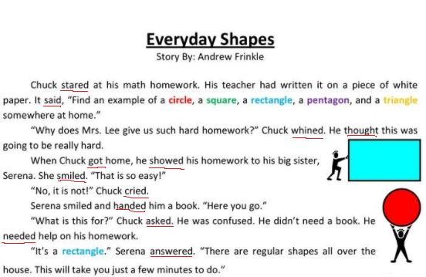

ACTIVIDAD 2: estudia la siguiente fórmula para la creación de oracones afirmativas en pasado
PRONOUN | VERB IN PAST | COMPLEMENT

Chuck stared his math homework.
He showed his homework.
Serena smiled and handed him a book.
Chuck got home
He thought it was hard

Actividad N°3: resuelve los ejercicios 2 y 14 online. (verbos regulares –ED)

https://agendaweb.org/verbs/past_simple-exercises.html

Actividad N°4: resuelve los ejercicios 1 y 3 online (verbos irregulares)

https://agendaweb.org/verbs/past-simple-affirmative-exercises.html

